 Český zahrádkářský svaz – ZO Kamenný Újezd

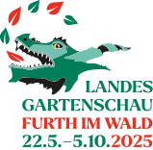**Vás zve dne 9. 8. 2025 na**

**Zemskou zahradní výstavu**

**FURTH IM WALD 2025**

**Která se koná každé dva roky v jiném městě napříč celým Německem, v letošním roce v příhraničním Furth im Wald. Pro návštěvníky je připraven kulturní program, např. hudební vystoupení Švejk Band, interaktivní zábava, inspirace a zajímavé nápady.**

**Nástupní místa**:

Plzeň-Skvrňany Waltrova ..7.00 hod

Vejprnice ……………………….. 7.10hod

Tlučná ……………………………. 7.15hod

Nýřany – radnice ……………. 7.25hod

Nýřany věžák …………………. 7.35hod

Kamenný Újezd ……………… 7.45hod

Blatnice …………………………. 7.55hod

Rochlov …………………………. 8.05hod

Hněvnice ……………………….. 8.10hod

Heřman. Huť nádraží ……… 8.15hod

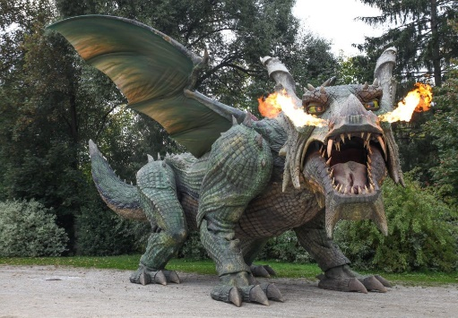**Cena: člen 700,-- Kč nečlen 800,-- Kč**

Zahrnuje jízdu luxusním autobusem a vstupenku do celého areálu výstavy v hodnotě 500,-- Kč, se kterou můžete zdarma navštívit také "spícího draka“ v jeho jeskyni hned vedle areálu Zemské zahradní výstavy.

Při zpáteční cestě možnost nákupu v nákupní zóně Furth im Wald.

Předpokládaný návrat kolem 17,30 hod.

**Přihlášky přijímá Ivana Janečková , tel.č. 777 669 296**

**Platbu za zájezd je třeba uskutečnit nejpozději do 14 dnů ode dne přihlášení**

**na účet ZO č. 5712707349/0800, variabilní symbol 250809, jinak bude nabídnut dalšímu zájemci. Do poznámky je nutno uvést jméno a příjmení účastníka zájezdu.**